**SEMINÁŘ Z ČJ** (3. 5. – 7. 5.)

Milí deváťáci,

posílám samostatnou práci na čtvrtek (6. 5.). Prosím o vypracování úkolů a následné zaslání do neděle 9. 5.

POVINNĚ VYPRACOVAT: **VĚTNÉ ČLENY (cv. 11) a PŘÍLASTEK (cv. 13- a) )**

Hezké dny.

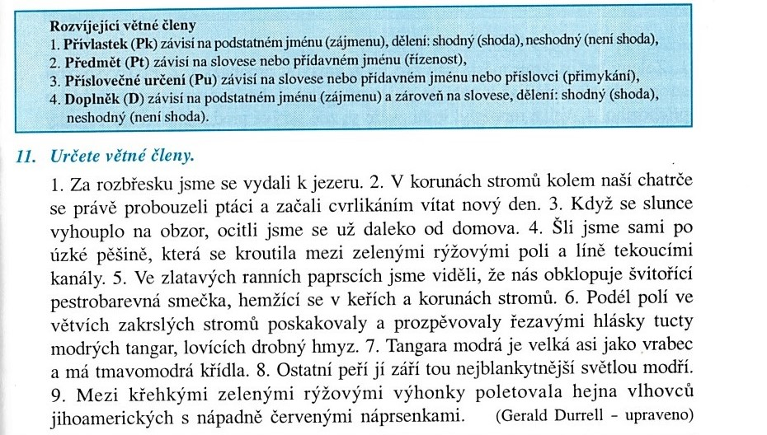Veronika Balková.

